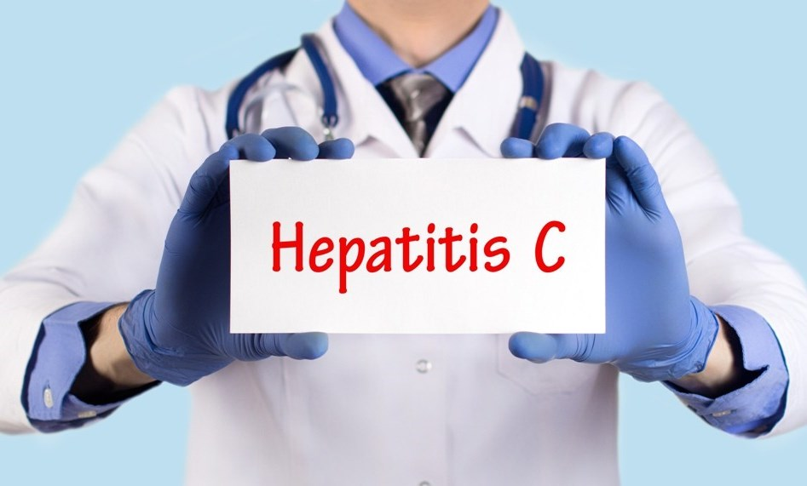

Согласно данным Всемирной организации здравоохранения расчетное число пациентов, инфицированных вирусным гепатитом "С" в мире составляет около 210 миллионов человек, или около 3% от населения.
Указанное заболевание в Республике Беларусь регистрируется с 1996 года. К настоящему времени выявлено более 40000 пациентов, инфицированных гепатитом "С".
По современным научным данным, вирусный гепатит «С» приобретает хроническое течение в 80% от числа случаев, редко вызывает клинически распознаваемую острую форму и выявляется при тестировании чаще уже в хронической форме течения.
В настоящее время вакцина против вирусного гепатита С не разработана, в этой области ведутся научные разработки.
Ежегодно в Кореличском районе регистрируется 4-6 случаев хронического вирусного гепатита «С». В большинстве случаев заражение вирусным гепатитом С происходит при использовании нестерильного инструментария при введении инъекций, чаще всего наркотических средств, пирсинга, татуировок, в быту при контакте с инфицированными ножницами, расческами, бритвенными принадлежностями.
В целях снижения распространения ПВГ в стране при оказании населению медицинской помощи максимально используется одноразовый медицинский инструментарий, применяются современные средства дезинфекции и методы стерилизации изделий медицинского назначения. Полностью удовлетворяются потребности организаций здравоохранения республики одноразовыми шприцами для проведения инъекций.
С учетом широкой распространенности, бессимптомного течения и неблагоприятного исхода заболевания, а также трудности в диагностике и лечении больного считается, что на сегодняшний день профилактические мероприятия и ответственное отношение к своему здоровью играют важную роль в профилактике вирусных гепатитов. В связи с этим, немалое значение имеет соблюдение индивидуальных мер защиты, таких, как: использование одноразовых игл и шприцев для инъекций; практика безопасного секса с регулярным использованием презервативов.

